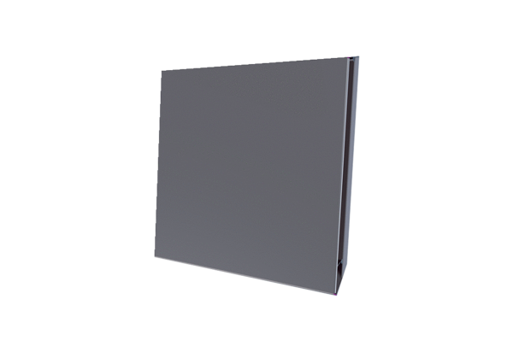Venkovní kryt PPB 30 AEObsah dodávky: 1 kusSortiment: K
Typové číslo: 0093.1499Výrobce: MAICO

